Практическое занятие № 3

Настройка маршрутизации в учебной сети

Цель работы:

- Выполнить настройку маршрутизации в учебной виртуальной сети.
- Выполнить проверку правильности работы маршрутизации в созданной виртуальной сети.

Теоретические сведения:

- Понятие маршрутизации в IP сети

Маршрутизация – это процесс выбора оптимального пути для передачи данных в составной сети [27]. Маршрутизация предполагает выполнение на каждом шлюзе задачи маршрутизации, которая на основе маршрутных таблиц и выполняет выбор необходимого маршрута. Источником данных заносимых в маршрутные таблицы являются:
- информация о сетях, подключенных непосредственно к сетевым интерфейсам;
- маршруты, получаемые от соседних узлов в случае использования протоколов маршрутизации (динамические маршруты);
- маршруты, вносимые в таблицу маршрутизации администратором вручную (статические маршруты);
- маршруты по–умолчанию либо занесенные вручную администратором, либо определенные динамически.

1.1 Понятие шлюза в IP сетях
Протокол IP обеспечивает доставку пакетов в пределах всей составной IP– сети. IP– сеть называется составной, так как предполагается, что отдельные IP– сети объединяются друг с другом с помощью средств сетевого уровня, которые реализуются специальным устройством, называемым шлюзом. Коммуникационная схема протокола IP показана на рисунке 5.
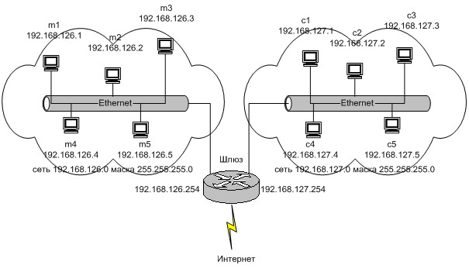
Рис.5 Коммуникационная схема IP
Чтобы обмениваться данными с хостом в другой сети, в таблице маршрутов IP– хоста должен быть указан маршрут к сети назначения. Если такой маршрут в таблице маршрутов хоста отсутствует, то для передачи данных в пункт назначения используется маршрут по умолчанию, который указывает на шлюз. Иными словами шлюз используется для пересылки IP– пакетов, которые должны быть переданы в удаленные сети. Если шлюз не указан, возможности связи будут ограничены только пределами локальной сети.

1.2 Маршрутная таблица
Маршрутная таблица имеется во всех машинах использующих стек протоколов TCP/IP. Просмотреть ее можно с помощью команды:
> netstat –r
которая имеется на всех компьютерах, ОС которых содержит поддержку протоколов стека TCP/IP.
Вид маршрутной таблицы машины m1 (см. рис. 5) показан на рисунке 6. Номера записей в таблице маршрутов отмечены полужирным шрифтом. Все записи, показанные в данной маршрутной таблице, создаются автоматически при задании сетевых параметров протокола IP в процессе его настройки.

==============================================================
Активные маршруты:
Сетевой адрес Маска сети Адрес шлюза Интерфейс
1 0.0.0.0 0.0.0.0 192.168.126.254 192.168.126.1
2 127.0.0.0 255.0.0.0 127.0.0.1 127.0.0.1
3 192.168.126.0 255.255.255.0 192.168.126.1 192.168.126.1
4 192.168.126.1 255.255.255.255 127.0.0.1 127.0.0.1
5 192.168.126.255 255.255.255.255 192.168.126.1 192.168.126.1
6 255.255.255.255 255.255.255.255 192.168.126.1 192.168.126.1
Основной шлюз: 192.168.126.254
==============================================================
Рис. 6 Маршрутная таблица
Каждая запись таблицы маршрутов содержит 4 поля (могут быть и другие дополнительные поля):
- "Сетевой адрес" – это адрес пункта назначения;
- "Маска сети" – это сетевая маска, относящаяся к адресу, указанному в поле "сетевой адрес";
- "Адрес шлюза" – это сетевой адрес, по которому необходимо отправить пакет, для того чтобы он достиг адреса пункта назначения;
- "Интерфейс" – это адрес (или имя) сетевого интерфейса, через который доступен шлюз, указанный в поле "адрес шлюза".
Записи 1–3 и 5–6 являются адресами, имеющими специальное назначение, которые в терминологии протокола IP иногда называют "выделенными" [3]. Смысл этих записей следующий.
Запись 1 определяет маршрут по умолчанию, указывающий на адрес шлюза по умолчанию. В маршрутных таблицах этот маршрут всегда обозначается как 0.0.0.0 с маской 0.0.0.0.
Запись 2 содержит маршрут на интерфейс "программная петля", который всегда создается при установке протоколов TCP/IP. Он используется для обращения машины к себе самой, имеет адрес 127.0.0.1 и имя localhost.
Запись 3 – это маршрут к сети, в состав которой входит адрес сетевого интерфейса. Отправка пакетов по этому адресу не выполняется, он служит для адресации всей сети в маршрутных таблицах.
Запись 4 – это маршрут на сетевой интерфейс, с помощью которого хост подключается к сети, адрес которой указан в записи 3.
Записи 5 и 6 содержат адреса широковещательной рассылки. Пакеты, посланные по этим адресам, должны быть получены всеми хостами, входящими в сеть, адрес которой указан в записи 3.

1.3 Адрес сети и сетевые маски
При назначении адресов хостам надо помнить, что из всего множества адресов, определяемых маской подсети, два адреса имеют специальное назначение и не могут быть назначены сетевым интерфейсам машин, а именно – собственный адрес сети и широковещательный адрес сети. Все остальные адреса можно назначать сетевым интерфейсам машин.
Предположим, что машина m1 (см. рисунок 5) имеет данные, которые необходимо доставить машине c4. У нее есть 2 альтернативы:
- послать пакет непосредственно в локальную сеть, используя соответствующий протокол канального уровня (в нашем случае - это Ethernet), в случае, если машина-получатель входит в ту же сеть, что и машина-отправитель.
- Либо, если машина получатель не принадлежит к той же сети, что и машина-отправитель, то отослать данные шлюзу (маршрутизатору), соединяющему сеть с внешними сетями.
Для того, чтобы определить принадлежность машины-получателя к сети машины-отправителя используется механизм сетевых масок. В нашем случае адрес получателя – 192.168.127.4, а маска подсети на сетевом интерфейсе – 255.255.255.0. В результате выполнения операции конъюнкции будет получен результат: 192.168.127.0 – это адрес сети назначения. Далее модуль, реализующий функции протокола IP на машине m1, выполнит просмотр маршрутной таблицы с целью поиска маршрута к сети назначения, и так как такого маршрута нет (см. рисунок 5), то данные будут направлены шлюзу по адресу 192.168.126.254. В свою очередь, сеть назначения непосредственно подключена к одному из сетевых интерфейсов шлюза (см. рисунок 5), поэтому в маршрутной таблице шлюза будет иметься запись о сети 192.168.127.0, что позволит ему доставить данные по адресу назначения.
Введение технологии VLSM потребовало создания технологии обработки масок переменной длины в маршрутных таблицах. Эта технология получила название бесклассовой междоменной маршрутизации (CIDR – Classless InterDomain Routing). В соответствии с этой технологией маршруты стали записывать в виде префиксов, которые представляют собой адрес сети с указанием через знак "/" числа разрядов маски, установленных в 1 (рисунок 5). Например, для классической сети класса С префикс будет иметь вид: 192.168.1.0/24, где 192.168.1.0 – адрес сети, а /24 соответствует маске 255.255.255.0. При наличии в маршрутной таблице двух префиксов, относящихся к одной и той же сети, будет считаться префикс, маска которого имеет большее количество единиц. Это правило получило название "правила выбора более точного маршрута", так как маска с большим числом единиц указывает на сеть меньшего размера, а значит, более точно описывает разбиение адресного пространства на подсети. Еще одним результатом введения технологии CIDR явилось появление возможности объявлять объединенные маршруты, т.е. маршруты на смежные сети, объединенные с помощью "коротких" префиксов, имеющих небольшое количество единиц в соответствующих им масках подсетей.
Введение технологий VLSM и CIDR, совместно с введением института локальных регистраторов (Local Registry), позволило значительно замедлить процесс исчерпания IP– адресов, а также значительно снизить размеры маршрутных таблиц магистральных маршрутизаторов Интернет.
Таким образом, можно заключить, что процесс настройки маршрутизации в объединенной IP сети заключается в назначении шлюзов в сетевых настройках сетевых интерфейсов, если через эти интерфейсы лежит путь к внешним сетям с которыми необходимо поддерживать связь. Для доступа к сетям, путь к которым неизвестен, используется специальный шлюз – шлюз по-умолчанию, который должен быть указан в настройках каждой машины работающей в IP сети.
Настройка маршрутизации выполняется после настройки адресов сетевых интерфейсов. В качестве адреса шлюза указывается сетевой адрес интерфейса смежной машины, через которую лежит путь к внешней сети.

- Настройка маршрутизации в ОС Linux

Во всех ОС имеются команды для назначения статических маршрутов действующих для текущего сеанса работы. После перезагрузки эти маршруты удаляются из маршрутной таблицы системы.
Для назначения постоянных статических маршрутов используются специальные конфигурационные файлы, причем в разных дистрибутивах Unix эти файлы могут отличаться.

  - Назначение маршрутов с помощью команд ОС Linux
Для Linux Ubuntu (Debian) и Linux CentOS (RedHat) используется одни и те же команды назначения маршрутов. Это команды:
- route;
- ip route.
В ОС Windows также имеется команда назначения статических маршрутов, котороя называется также как и в ОС Unix – route но имеет несколько иной синтаксис.
2.1.1 Команда route ОС Linux

Эта команда имеет следующий синтаксис:
route | [-v] [-A семейство |-4|-6 ] add [-net|-host] цель [netmask маска_сети] [gw шлюз] [metric N] [mss M] [window W] [irtt I] [reject] [mod] [dyn] [reinstate] [[dev] интерфейс]
route | [-v] [-A семейство |-4|-6 ] del [-net|-host] цель [gw шлюз] [netmask маска_сети] [metric N] [[dev] интерфейс]

Первая форма используется для указания через IP шлюз имеющий IP адрес, а вторая для указания маршрута через сетевой интерфейс. Значение опций данной команды приводится далее.

ОПЦИИ
-A семейство
 | Использовать указанное семейство адресов (например, ‘inet’; воспользуйтесь командой ‘route --help’ для получения полного списка).
|-4|-6 | 4 соответствует IPv4, а 6 IPv6
-F | Воздействует на таблицу маршрутизации ядра FIB (Forwarding Information Base - база информации о продвижении пакетов). Используется по умолчанию.
-C | Воздействует на кэш маршрутизации ядра.
-v | Выбрать режим вывода сообщений о подробностях.
-n | Показать числовые адреса, не пытаясь определить символьные имена узлов. Это полезно, если вы пытаетесь определить, почему не работает маршрут до сервера имён.
-e | Использовать формат отображения таблицы маршрутизации как в netstat(8). -ee выведет очень длинные строки со всеми параметрами из таблицы маршрутиазции.
del | Удалить маршрут.
add | Добавить новый маршрут.
цель
 | Целевая сеть или узел. Вы можете указать IP-адрес в десятично-точечной нотации или имя узла/сети.
-net | цель является сетью.
-host | цель является узлом.
netmask маска_сети
 | При добавлении маршрутов к сетям указывается сетевая маска.
gw шлюз
 | Маршрутизировать пакеты через шлюз. ЗАМЕЧАНИЕ: Указанный шлюз для начала должен быть доступен. Обычно это означает, что сначала вы должны настроить статические маршруты к шлюзу. Если вы укажете адрес одного из ваших локальных интерфейсов, он будет использован для определения, через какой интерфейс нужно отправлять пакеты. Это средство достижения с системами BSD.
metric M
 | Задаёт в поле метрики таблицы маршрутизации значение M (используется демонами маршрутизации).
mss M | Задаёт максимальный размер сегмента TCP (TCP Maximum Segment Size - MSS) для соединения по указанному маршруту в M байт. По умолчанию используется MTU устройства за вычетом размера заголовков, или наименьшее значение MTU, определённое протоколом Path MTU Discovery. Значение можно использовать для принудительного уменьшения размера пакетов TCP, на другом конце, если определение по протоколу Path MTU Discovery не работает (обычно это происходит по причине неправильной настройки пакетных фильтров, блокирующих сообщения ICMP Fragmentation Needed - требуется фрагментация)
window W
 | Задаёт размер окна TCP для соединений по указанному маршруту в W байт. Обычно это используется в сетях AX.25 и с драйверами, не поддерживающими обработку кадров один-к-одному.
irtt I | Задаёт начальное время кругового обхода для соединений TCP через данный маршрут в I миллисекунд (1-12000). Обычно это используется только в сетях AX.25. Если не указано, используется значение по умолчанию из RFC 1122 - 300 миллисекунд.
reject | Установка блокирующего маршрута, который завершит просмотр таблицы маршрутизации ошибкой. Это, например, используется для сокрытия сетей до использования маршрута по умолчанию. Это используется НЕ для фильтрации пакетов.
mod, dyn, reinstate
 | Установаить динамический или изменяемый маршрут. Эти индикаторы используются в целях диагностики, и обычно они устанавливаются демонами маршрутиазции.
dev интерфейс
Принудительно связать маршрут с указанным интерфейсом, поскольку ядро в ином случае определит его самостоятельно (проверкой уже существующих маршрутов и устройств, после чего маршрут будет добавлен). В большинстве обычных четей вам это не потребуется.
Если dev интерфейс является последней опцией в командной строке, слово dev можно не указывать, потому что оно подразумевается по умолчанию. В противном случае порядок опций маршрута (metric - netmask - gw - dev) не имеет значения.
Подробно эта команда описана в справочном руководстве доступном с помощью команды:
$ man route

Здесь же мы приведем примеры использования этой команды.

ПРИМЕРЫ
route add -net 127.0.0.0 netmask 255.0.0.0 dev lo
Добавляет обычную петлевую запись, использующую сетевую маску 255.0.0.0 и связанную с устройством "lo" (подразумевая что устройство до этого уже было корректно настроено с помощью ifconfig(8)).
route add -net 192.56.76.0 netmask 255.255.255.0 dev eth0
Добавить маршрут к локальной сети 192.56.76.x через "eth0". Слово "dev" в данном случае можно не указывать.
route add -net 192.168.5.0/24 gw 10.0.1.1
Эта команда добавит маршрут к сети 10.0.5.0/24 через маршрутизатор (шлюз) 10.0.1.1: Здесь видно, что вместо маски сети можно использовать сетевой префикс.
route add -net 10.0.0.0 netmask 255.0.0.0 reject
Эта команда создаёт отбрасывающий маршрут для частной сети "10.x.x.x."
route del –net 0.0.0.0 netmask 0.0.0.0 gw 10.0.0.1
Удалить текущий маршрут по умолчанию, помеченный как "default" или 0.0.0.0 в поле места назначения текущей таблицы маршрутизации.
route del -net 192.168.5.0/24
Удалить маршрут на сеть 192.168.5.0 из текущей таблицы маршрутизации.
route add default gw 10.0.1.1
Добавить маршрут по умолчанию (который будет использоваться если нет других подходящих маршрутов).
route del default
Удалить текущий маршрут по умолчанию, помеченный как "default" или 0.0.0.0 в поле места назначения текущей таблицы маршрутизации.

Посмотреть маршруты, содержащиеся в таблице маршрутизации можно с помощью команды netstat:
# netstat -rn

    - Команда ip route ОС Linux

Эта команда намного сложнее команды route. Она имеет сложный синтаксис.
Утилита ip в Linux позволяет не только устанавливать ip адреса, но и настраивать маршруты. По умолчанию в Linux используется таблица маршрутизации 254, вы также можете иметь дело с таблицей 255, которую не следует изменять, а также 253, в которой хранятся маршруты по умолчанию.
- ip r sh показать все маршруты в таблице маршрутизации
- ip route show table 255 — отобразить все маршруты из таблицы 255
- ip route get 10.10.20.0/24 — отобразить маршрут к этой сети
- ip route get 10.10.20.0/24 from 192.168.12.9 — отобразить маршрут к этой сети от указного интерфейса.
- ip route add 10.10.20.0/24 via 192.168.50.100 — создать маршрут
- ip route delete 10.10.20.0/24 — удалить маршрут.
- ip route del 10.10.20.0/24 via 192.168.50.100 — удалить маршрут.
- ip route add default via 192.168.50.100 — создать маршрут по умолчанию.
- ip route add 10.10.20.0/24 dev eth0 — создать маршрут к указной сети.
- ip route add table nnn 10.10.20.0/24 dev eth0 — создать маршрут в специальной таблице роутинга (с номером nnn).
- ip route add blackhole 10.10.20.0/24 dev eth0 — создать blackhole маршрут.
- ip route add unreachable 10.10.20.0/24 dev eth0 — создать unreachable маршрут.

Рассмотрим здесь отдельные примеры данной команды, которые могут быть полезны при настройке маршрутизации сети в Unix.

ip route add 192.168.1.0/24 via 192.168.0.1
Добавить маршрут на сеть 192.168.1.0/24 через шлюз 192.168.0.1.
ip route del 192.168.1.0/24
Удалить маршрут на сеть 192.168.1.0/24 из таблицы маршрутов.
ip route add default via 192.168.1.1 dev eth0
Добавить маршрут по умолчанию через шлюз 192.168.1.1
ip route del default
Удалить текущий маршрут по умолчанию, из текущей таблицы маршрутизации.
ip route
Вывести маршруты из текущей таблицы маршрутизации на экран консоли.

    - Команда route ОС Windows

В Windows команда route подобна аналогичной команде Unix и имеет следующий синтаксис:

ROUTE [-f] [-p] [-4|-6] command [destination] [MASK netmask] [gateway] [METRIC metric] [IF interface]

Ключи:
-f Очистка таблиц маршрутов от записей всех шлюзов. При указании
одной из команд таблицы очищаются до выполнения команды.

-p При использовании с командой ADD задает сохранение маршрута
при перезагрузке системы. По умолчанию маршруты не сохраняются
при перезагрузке. Пропускается для остальных команд,
изменяющих соответствующие постоянные маршруты. Этот
параметр не поддерживается в Windows 95.
-4 Обязательное использование протокола IPv4.
-6 Обязательное использование протокола IPv6.

Команды:
command Одна из следующих команд:
PRINT Печать маршрута
ADD Добавление маршрута
DELETE Удаление маршрута
CHANGE Изменение существующего маршрута

Опции:
destination Адресуемый узел.
MASK Указывает, что следующий параметр интерпретируется как маска
сети.
netmask Значение маски подсети для записи данного маршрута.
Если этот параметр не задан, по умолчанию используется
значение 255.255.255.255.
gateway Шлюз.
interface Номер интерфейса для указанного маршрута.
METRIC Определение метрики, т.е. цены для адресуемого узла.

Примеры:
Задание маршрута на сеть:
route add 10.36.0.0 mask 255.255.255.0 10.65.2.10 1

Удаление маршрута на отдельную сеть:

route delete 10.36.0.0 mask 255.255.255.0 10.65.2.10 1

Задание маршрута по умолчанию:
route add 0.0.0.0 mask 0.0.0.0 10.65.2.18

Удаление маршрута по умолчанию:
route add 0.0.0.0 mask 0.0.0.0 10.65.2.18

Просмотреть маршрутную таблицу в ОС Windows можно с помощью команд:

> route print
или
> netstat -rn

В случае ОС Windows NT/2000/2003/2008/2012/2016 проблем связанных с выполнением специальных действий с сохранением настроек сетевых карт выполняемых при загрузке нет. Все настройки, сделанные вручную, сохраняются в реестре (ветвь \HKEY_LOCAL_MACHINE\System\CurrentControlSet\Services \Tcpip\Parameters), и автоматически актуализируются при загрузке системы.

Задание перманентных маршрутов в ОС Windows

В ОС Windows имеется возможность с помощью команды route вводить так называемые перманентные маршруты, которые сохраняются в таблице маршрутов даже после перезагрузки ОС. Удаление их выполняется также с помощью соответствующих команд route. Ниже приведен пример, показывающий установку перманентных маршрутов:
- задание маршрута по умолчанию:
route –p add 0.0.0.0 mask 0.0.0.0 10.65.2.18
- занесение дополнительных маршрутов:
route –p add 10.34.2.0 mask 255.255.255.248 10.65.2.10 1
route –p add 10.35.0.0 mask 255.255.255.248 10.65.2.15 1

При просмотре таблицы маршрутов в ОС Windows постоянные маршруты выводятся в самом конце списка маршрутов, в отдельной секции таблицы маршрутов.
Постоянные маршруты в Windows NT/2000/2003/2008/2012/2016 также запоминаются в реестре системы, а именно в ветви: \HKEY_LOCAL_MACHINE\System\CurrentControlSet\Services\Tcpip\Parameters\PersistentRoutes

2.2 Задание статических маршрутов в ОС Linux с помощью конфигурационных файлов

Как уже говорилось выше, маршруты, установленные в ОС Unix с помощью команд теряются после перезагрузки системы. В разных дистрибутивах для назначения маршрутов используются разные файлы.
В ОС Windows имеется ключ –p который позволяет заносить перманентные маршруты сохраняющиеся в системе после перезагрузки.

2.2.1 Конфигурирование маршрутов с помощью файлов в ОС Linux Ubuntu

В Ubuntu маршруты задаются в том же файле, который используется для задания адресов сетевым интерфейсам, а именно - /etc/network/interfaces

Пример:

auto eth3
iface eth3 inet static
#iface eth3 inet dhcp
address 217.21.62.46
netmask 255.255.255.248
network 217.21.62.40
broadcast 217.21.62.47
gateway 217.21.62.42
up route 213.183.228 netmask 255.255.254.0 gw 217.21.62.41 dew eth3
up route 217.21.57.0 netmask 255.255.255.0 gw 217.21.62.41 dev eth3
up route 217.21.62.240 netmask 255.255.255.240 gw 217.21.62.41 dev eth3
default gateway 217.21.62.42

Здесь показана настройка интерфесв eth3.

Операторами относящимися к настройке маршрутов являются:
1. Опрератор gateway, например gateway 217.21.62.42
этот оператор задает шлюз (маршрутизатор), через который с этого интерфейса доступны другие сети, но этот шлюз не является шлюзом по умолчанию.
2. Оператор, назначающий маршрут на конкретную сеть выглядит так:
up route 213.183.228 netmask 255.255.254.0 gw 217.21.62.41 dew eth3
3. Маршрут по умолчанию задается с помощью следующего оператора:
default gateway 217.21.62.42

2.2.2 Конфигурирование маршрутов с помощью файлов в ОС Linux CentOS

В CentOS маршруты задаются в файлах, расположенных в каталоге /etc/sysconfig/network-scripts/ и, имеющих имена route-interface_name, где interface_name соответствует имени сетевого интерфейса, например, /etc/sysconfig/network-scripts/route-eth0
Пример настройки маршрутов с помощью вышеуказанных файлов приведен ниже:

ADDRESS0=10.233.224.0
NETMASK0=255.255.252.0
GATEWAY0=10.233.223.253
ADDRESS1=172.16.224.0
NETMASK1=255.255.254.0
GATEWAY1=10.233.223.253
ADDRESS2=0.0.0.0
NETMASK2=0.0.0.0
GATEWAY2=10.233.223.253

Смысл этих операторов понятен, здесь указаны адреса сетей (ADDRESSn), их маски (NETASKn) и адреса шлюзов (GATEWAYn) через которые эти сети доступны. Причем параметры относящиеся к одному маршруту имеют в именах соответствующий номер – n (который может иметь значения от 0 до m).
Также шлюзы на другие сети можно указывать в файлах настройки сетевых интерфейсов /etc/sysconfig/network-scripts/route-eth0

Например:

IPADDR=10.233.223.254
PREFIX=24
GATEWAY=10.233.223.253
DEFROUTE=no

Смысл параметров IPADDR, PREFIX и GATEWAY понятен. Параметр DEFROUTE используется для того, чтобы указать является ли заданный на интерфейсе маршрут, маршрутом по умолчанию.

- Автоматическое форвардирование IP пакетов между сетевыми интерфейсами в ОС

Для того чтобы превратить компьютер оснащенный несколькими сетевыми картами в маршрутизатор необходимо включить IP forwarding, который позволит перенаправлять IP-пакеты с одного сетевого интерфейса на другой.
По умолчанию, в большинстве дистрибутивов Linux, IP forwarding отключен. В ОС Windows в различных дистрибутивах он может быть как включен по умолчанию так и выключен.
Ниже опишем каким образом IP форвардирование включается в разных ОС.

3.1 Настройка автоматического форвардирования IP пакетов между сетевыми интерфейсами в ОС Unix
Для всех ОС Unix порядок его включения одинаков.
Перед тем, как его включать, необходимо убедиться в его текущем состоянии - включен он или выключен? Для этого выполним в командной строке следующую команду:
sudo cat /proc/sys/net/ipv4/ip_forward
Если результатом ее выполнения явилась цифра 1, то это означает, что IP forwarding включен и ничего предпринимать не нужно.
Если на экране появилась цифра 0, то это означает, что IP forwarding отключен в системе.

Включение IP forwarding.

Для того, чтобы включить пересылку IP-пакетов (IP forwarding) необходимо перейти в режим суперпользователя root (выполнив в консоли команду sudo bash и введя верный пароль). Далее необходимо выполнить любую из представленных ниже команд:
sudo sysctl -w net.ipv4.ip_forward=1
или
echo 1 > /proc/sys/net/ipv4/ip_forward
После выполнения одной из этих команд, IP forwarding в системе будет включен и IP-пакеты будут пересылаться с одного сетевого интерфейса на другой.
Для того, чтобы после запуска системы, IP forwarding включался автоматически, откройте в текстовом редакторе файл /etc/sysctl.conf, найдите там строку, начинающуюся с net.ipv4.ip_forward и придайте ей вид:
net.ipv4.ip_forward = 1
Выйдите из редактора с сохранением файла, затем выполните в командной строке команду:
sudo sysctl -p /etc/sysctl.conf
Это позволит применить сделанные нами изменения без перезапуска системы.
При включенном IP forwarding, IP-пакеты должны активно пересылаться между интерфейсами, в результате чего будет обеспечиваться доступ в рамках всех сегментов создаваемой учебной сети, в том числе должен обеспечиваться и доступ к сети университета и сети Интернет.

3.1 Настройка автоматического форвардирования IP пакетов между сетевыми интерфейсами в ОС Windows Server 2012

Для того, чтобы выполнять роль маршрутизатора Windows Server 2012 R2. должен иметь 2 сетевых интерфейса.
Маршрутизация в Windows Server 2012 R2 реализуется на базе роли Remote Access (RRAS). Данная служба появилась еще в Windows Server 2003 и до текущей в версии Windows Server ее интерфейс и процесс настройки практически не изменился.
В первую очередь нужно установить роль Remote Access. Для этого откроем консоль Server Manager, выбираем Manage -> Add Roles and Features, находим и отмечаем роль Remote Access, в ее составе выбираем службу Routing, и, соглашаясь со всеми предложенными по умолчанию компонентами, запускаем ее установку (Install) (рисунок 1).
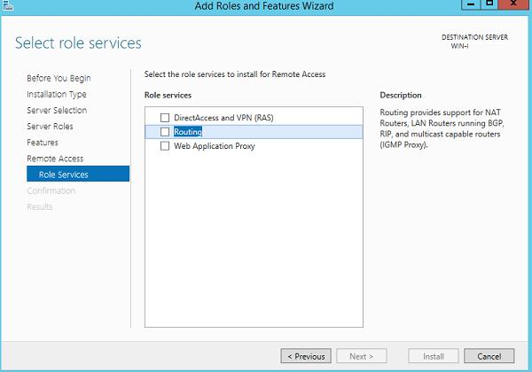
Рис.1. Окно мастера Add Roles and Features
После окончания установки открываем консоль Routing and Remote Access (rrasmgmt.msc), щелкаем по имени сервера (с красной стрелкой) и выбираем Configure and Enable Routing and Remote Access.
Далее выполняем настройку сервиса R&RAS для обеспечения выполнения серверов статической маршрутизации. Пример выполнения настройки маршрутизации с помощью сервиса R&RAS приведен ниже в разделе 3.3 Задания для выполнения.

Задание для выполнения:
Требуется выполнить настройку маршрутизации для всех виртуальных машин, входящих в состав учебной виртуальной сети с топологией, показанной на рисунке 2.

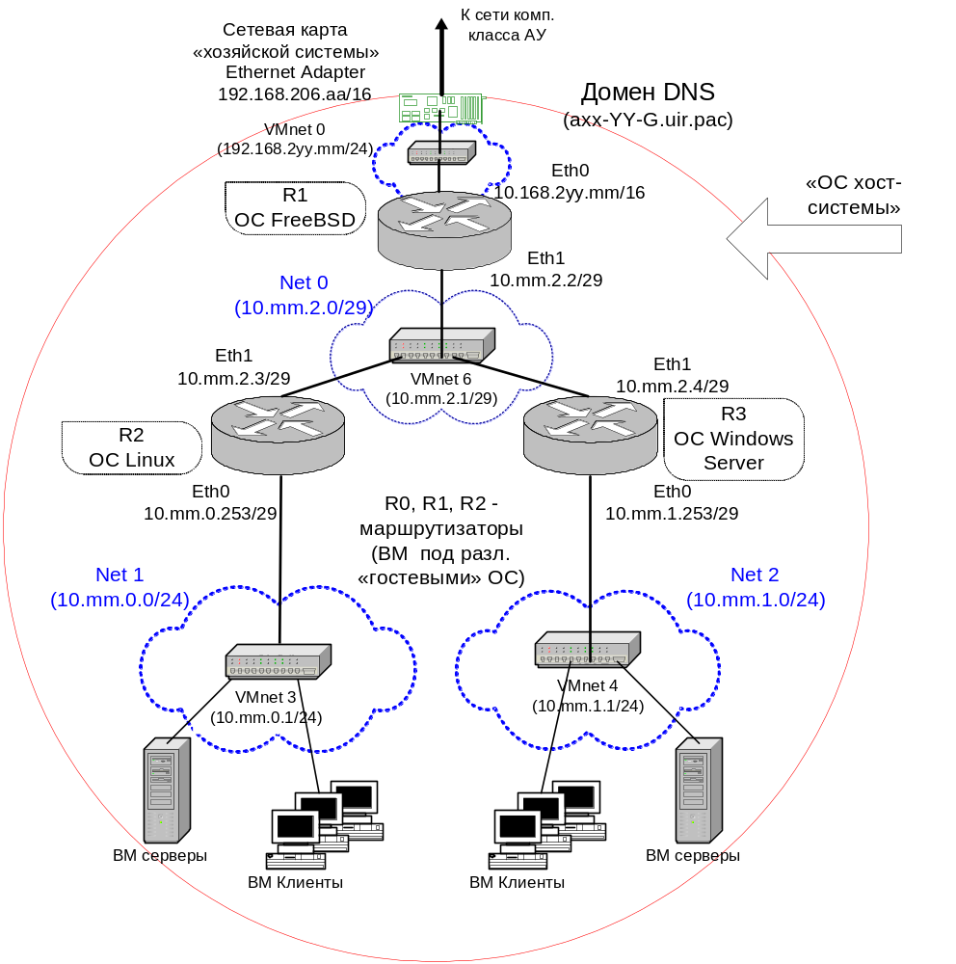
Рис. 2. Топология учебной виртуальной сети

1. Проверить настройку сетевых интерфейсов виртуальных машин
1.1. Настройки сетевых адаптеров должны соответствовать настройкам виртуальных сетей VMnetX в VMware WorkStation (таблица 1).
Таблица 1. Распределение IP-адресов для назначения сетевым интерфейсам виртуальных машин.

Имя маршрутизатора на схеме 1 | ОС | Сетевые интерфейсы ВМ | Режим работы сетевого интерфейса | Сетевой адрес интерфейса и адрес шлюза по умолчанию
R1 | Linux Ubuntu Server | Network Adapter (eth0) | NAT: VMnet 8 | Оба адреса назначается автоматически по протоколу DHCP
 |  | Network Adapter 2 (eth1) | Custom: VMnet 6 | 10.mm.2.2/29  Адрес шлюза не назначается
R2 | Linux CentOS Server | Network Adapter (eth0) | Custom: VMnet 3 | 10.mm.0.253/24 Адрес шлюза не назначается
 |  | Network Adapter 2 (eth1) | Custom: VMnet 6 | 10.mm.2.3/29  Адрес шлюза  10.mm.2.2/29
R3 | Windows Server 2012 | Network Adapter (eth0) | Custom: VMnet 4 | 10.mm.1.253/29
 |  | Network Adapter 2 (eth1) | Custom: VMnet 6 | 10.mm.2.4/29  Адрес шлюза  10.mm.2.2/29
M1(C1) | Windows XP | Network Adapter (eth0) | Custom: VMnet 3 | 10.mm.0.2/24  Адрес шлюза  10.mm.0.253/24
M2(C2) | Windows XP | Network Adapter (eth0) | Custom: VMnet 4 | 10.mm.1.2/24  Адрес шлюза  10.mm.1.253/24

1.1.1. Настройки в Unix-подобных ОС должны уже быть выполнены с использованием конфигурационных файлов настройки сети описанных в Лабораторной работе 2 "Настройка сетевых интерфейсов машин виртуальной учебной сети".
1.2. Проверка выполняется с помощью команд:
- ifconfig -a, ip addr, для Unix систем;
- ipconfig /all – для ОС Windows.
Эти настройки должны соответствовать указанным в таблице 1. Если эти настройки для какой-либо ВМ отличаются от указанных в таблице 1, то проверьте:
а) для ОС CentOS правильность сохранения сетевых настроек в файлах, используемых стартовыми сценариями:
- /etc/sysconfig/network-scripts/ifcfg-eth0;
- /etc/sysconfig/network-scripts/ifcfg-eth1;
б) для ОС Ubuntu правильность сохранения сделанных сетевых настроек в файле:
- /etc/network/interfaces;
в) для ОС Windows Server и ОС Windows XP проверить сетевые настройки, можно например, с помощью команды ipconfig, а внести изменения с помощью инструментов с GUI, имеющихся в этих ОС

2. Настроить маршруты в виртуальных машинах учебной сети
Для обеспечения маршрутизации в пределах виртуальной учебной сети в каждой ВМ требуется настроить таблицы маршрутов (таблица 2).
Таблица 2. Состав маршрутных записей в таблицах маршрутизации виртуальных машин.

Имя  маршрутизатора  на рисунке 12 | Тип ОС ВМ | Адрес сети  назначения | Маска сети назначения | Адрес шлюза | Сетевой интерфейс
R1 | Linux Ubuntu | 10.mm.0.0 | 255.255.255.0 | 10.mm.2.3 | eth1
 |  | 10.mm.1.0 | 255.255.255.0 | 10.mm.2.4 | eth1
 |  | 10.mm.2.0 | 255.255.255.248 | нет | eth1
 |  | 0.0.0.0 | 0.0.0.0 | aaa.bbb.yyy.zzz* | eth0
R2 | Linux CentOS | 10.mm.0.0 | 255.255.255.0 | нет | eth0
 |  | 10.mm.2.0 | 255.255.255.248 | нет | eth1
 |  | 10.mm.1.0 | 255.255.255.0 | 10.mm.2.4 | eth1
 |  | 0.0.0.0 | 0.0.0.0 | 10.mm.2.2 | eth1
R3 | Windows 2003 | 10.mm.0.0 | 255.255.255.0 | 10.mm.2.3 | eth1
 |  | 10.mm.1.0 | 255.255.255.0 | нет | eth0
 |  | 10.mm.2.0 | 255.255.255.248 | нет | eth1
 |  | 0.0.0.0 | 0.0.0.0 | 10.mm.2.2 | eth1
M1(C1) | Windows XP | 10.mm.0.0 | 255.255.255.0 | нет | eth0
 |  | 0.0.0.0 | 0.0.0.0 | 10.mm.0.254 | eth0
M2(C2) | Windows XP | 10.mm.1.0 | 255.255.255.0 | нет | eth0
 |  | 0.0.0.0 | 0.0.0.0 | 10.mm.1.254 | eth0
* Так как данный интерфейс ВМ Ubuntu работает в режиме NAT, то этот адрес шлюза по умолчанию устанавливается гипервизором VMware Workstation в соответствии с настройками NAT виртуальной сети VMNet8, то он может изменяться в результате перенастройки сети учебных классов. ъ
Посмотреть каким он должен быть можно следующим образом:
а. открыть окно Virtual Network Editor (рисунок 3) из меню Edit гипервизора.
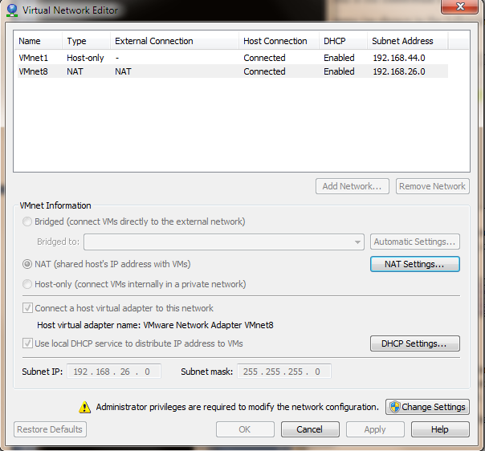
Рис. 3. Окно редактора виртуальной сети VMware Workstation
б. в этом окне необходимо выбрать строку VMnet8 и нажать кнопку NAT Settings, откроется окно настроек NAT Settings (рисунок 4).
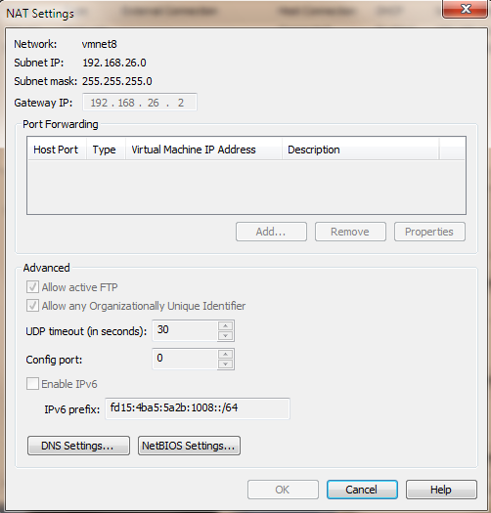
Рис. 4 Окно NAT Settings
В этом окне необходимо посмотреть поле Gateway IP в области настроек виртуальной сети VMnet8. Именно этот адрес и должен бать маршрутом по умолчанию (default route) в ВМ Ubuntu.
При настройке маршрутов имейте в виду следующее: - адрес шлюза по-умолчанию назначается на интерфейс машины-маршрутизатора, выполняющей роль связи с внешними сетями с которыми у ВМ нет непосредственного соединения.

2.1 Настройка маршрутов в ОС Linux Ubuntu (ВM R1).
2.1.1. Выполните временную настройку маршрутизации с помощью команды route, следуя следующим указаниям:
а) просмотрите текущую таблицу маршрутизации с помощью команды:
# netstat –rn

Пример результат выполнения этой команды показан в листинге 1.
Листинг 1.
# netstat -rn
Kernel IP routing table
Destination Gateway Genmask Flags MSS Window irtt Iface
0.0.0.0 192.168.yyy.xxx 0.0.0.0 UG 0 0 0 eth0
192.168.yyy.0 0.0.0.0 255.255.255.0 U 0 0 0 eth0
10.mm.2.0 0.0.0.0 255.255.255.248 U 0 0 0 eth1
Проанализируйте записи маршрутной таблицы с учетом отличий, от заданной Вам конфигурацией настроек сетевых интерфейсов. Если маршрутная таблица не соответствует требуемой, то повторите настройку сетевых интерфейсов.
б) включить автоматическое форвардирование пакетов между сетевыми интерфейсами. Без включения этого механизма ядра, полноценная маршрутизация невозможна. Для этого нужно ввести команду:
# sysctl net.inet.ip.forwarding=1
В ответ вы должны получить:
# net.inet.ip.forwarding: 0 -> 1

в) занесите необходимые статические маршруты (см. таблицу 2) в маршрутную таблицу ВМ с помощью команды route:
route [–n] command [–net | –host] destination gateway [netmask]
где - параметры, указанные в квадратных скобках, являются необязательными.
Подсказка. Так как маршруты на подключенные сети, при назначении адресов сетевым интерфейсам в ОС Linux, заносятся в таблицу маршрутов автоматически, то в ручную необходимо задать только статические маршруты на сети Net1 и Net2, а также маршрут по-умолчанию.
Например:
# route add –net 10.mm.0.0 10.mm.2.3 255.255.255.0
либо
# route add –net 10.mm.0.0/24 10.mm.2.3
Замечание: Для удаления неверно введенного маршрута используйте команду:
# route delete –net 10.mm.2.8/29 10.mm.2.19
г) проверить полученную таблицу маршрутов с помощью команды:
# netstat –rn
Она должна быть подобна приведенной в листинге 1, с учетом поправки на индивидуальную для каждого студента заданную схему адресации.
Замечание. В листинге 1 приводятся значения только наиболее важных полей маршрутной таблицы ОС Ubuntu, а именно: - Destination, Gateway, Netif.

Листинг 1.
Kernel IP routing table
Destination Gateway Genmask Flags MSS Window irtt Iface
0.0.0.0 aaa.bbb.yyy.zzz 0.0.0.0 UG 0 0 0 eth0*
aaa.bbb.yyy.0 0 0.0.0.0 255.255.255.0 U 0 0 0 eth0*
10.mm.2.0 0.0.0.0 255.255.255.248 U 0 0 0 eth1
10.mm.0.0 10.mm.2.3 255.255.255.0 U 0 0 0 eth1
10.mm.1.0 10.mm.2.4 255.255.255.248 U 0 0 0 eth1

*Эти маршруты будут уникальными для каждой виртуальной сети, так как основываются на динамически назначаемых по DHCP сетевых параметрах.
Если состав маршрутов соответствует маршрутам, заданным в таблице 2, то переходите к тестированию маршрутов, иначе повторите настройку.
2.1.2. Протестировать установленные маршруты с помощью команды ping.
Например:
# ping 10.mm.2.3 ;Маршрут на ВМ сервер CentOS(eth1)
# ping 10.mm.2.4 ;Маршрут на ВМ сервер Windows (eth1)
# ping 10.mm.0.253 ;Маршрут на ВМ сервер Windows (eth0)
# ping 10.mm.0.2 ;Маршрут на клиентскую ВМ Windows XP(Net0)
# ping 10.mm.1.253 ;Маршрут на ВМ сервер CentOS(eth0)
# ping 10.mm.1.2 ;Маршрут на клиентскую ВМ Windows XP(Net1)
# ping 8.8.8.8 ;Маршрут на публичный сервер DNS Google, в качестве проверки маршрута поумолчанию

Замечание. При выполнении этих команд ВМ Linux CentOS, Windows Server и клиентские ВМ Windows XP должны быть включены, ОС в них должны быть загружены, в них должен быть включен режим форвардирования IP пакетов (разрешена маршрутизация), а сетевые интерфейсы и таблицы маршрутов должны быть настроены. Если какая-либо из ВМ еще не настроена, то команда ping, адресуемая к ней не будет выполняться! В этом случае проверку сетевого обмена с данной ВМ, необходимо отложить, до тех пор пока не будут выполнены необходимые настройки.
Если тестирование маршрутов с помощью команды ping в п. 2.1.2 было выполнено успешно, то выполните следующий пункт задания, иначе вернитесь к п.п. 2.1.2.
2.1.3. Настройка статических маршрутов при загрузке ОС Ubuntu.
а) Для того, чтобы режим форвордирования IP пакетов включался в ходе загрузки установить параметр net.ipv4.ip_forward = 1 в файле /etc/sysctl.conf. Выполните эту настройку с помощью доступного текстового редактора. Выйдите из редактора с сохранением файла, затем выполните в командной строке команду:
sudo sysctl -p /etc/sysctl.conf
Это позволит применить сделанные нами изменения без перезапуска системы.
б) Внесите в файл /etc/network/interfaces записи о статических маршрутах на внешние сети в соответствии с примером приведенном в листинге 2.

Листинг 2. Пример файла etc/network/interfaces

auto eth0
iface eth0 inet dhcp

auto eth1
iface eth1 inet static
address 10.99.2.2
network 10.99.2.0
netmask 255.255.255.248
broadcast 10.99.2.7
up route add -net 10.99.0.0 netmask 255.255.255.0 gw 10.99.2.3 eth1
up route add -net 10.99.1.0 netmask 255.255.255.0 gw 10.99.2.4 eth1
gateway aaa.bbb.yyy.zzz

Перезапустите сеть с помощью команды service:
# service networking restart

2.1.4. Проверка правильности настроек маршрутов ВМ Ubuntu Server:
После перезапуска сети необходимо проверить правильность назначения статических маршрутов, путем проверки наличия связности между узлами сети с помощью команд ping и traceroute, следуя указаниям п. 2.1.2, и в случае необходимости устранить обнаруженные несоответствия, повторив процедуры настройки описанные в п. 2.1.3.
2.1.5. Настройка NAT на выходном интерфейсе UBUNTU
Для того, чтобы все машины могли иметь доступ к Интернет из создаваемой учебной виртуальной сети, на ВМ Server Ubuntu, выполняющей роль граничного маршрутизатора сети необходимо настроить трансляцию внутренних адресов в адреса, используемые в смежной внешней сети (режим NAT на выходном интерфейсе). Эта цель достигается с помощью настройки межсетевого экрана iptables, входящего во все дистрибутивы ОС Linux. Для этого необходимо выполнить:
а) Просмотреть текущее состояние настроек iptables:

sudo iptables -L

Вывод этой команды будет иметь вид:

Chain INPUT (policy ACCEPT)
target prot opt source destination

Chain FORWARD (policy ACCEPT)
target prot opt source destination

Chain OUTPUT (policy ACCEPT)
target prot opt source destination

Он говорит о том, что межсетевой экран имеет три цепочки обработки трафика с политикой ACCEPT, но они не настроены.

б) Разрешаем сразу работу всех цепочек с помощью следующих команд:
$ sudo iptables -P INPUT ACCEPT
$ sudo iptables -P FORWARD ACCEPT
$ sudo iptables -P OUTPUT ACCEPT

в) Вносим в iptables правило NAT (выполняется через выходной интерфейс UBUNTU, в нашем случае это eth0):

$ sudo /sbin/iptables --table nat -A POSTROUTING -o eth0 -j MASQUERADE

где – eth0 имя сетевой карты (сетевого интерфейса) через который выполняется выход во внешние сети (eth0, ens33 т.п.).

г) Сделанные изменения необходимо сохранить в файле /etc/iptables.rules, для того чтобы они действовали после перезагрузки машины. Для этого выполним команды:
Сохраним созданные правила в файле iptables.rules
$ sudo iptables-save > iptables.rules

д) Перепишем сохраненные правила в каталог /etc
$ sudo cp iptables.rules /etc

е) Далее необходимо внести изменения в файл настроек сетевых интерфейсо, т.е. отредактировать файл /etc/network/interfaces
Используем редактор nano^
$ sudo nano /etc/network/interfaces

Добавляем (после строки : iface eth0 inet dhcp)
в описание выходного интерфейса строку

pre-up iptables-restore < /etc/iptables.rules

Ctl+X -выход из nano, y – сохранить.

Проверить настройку эту NAT из любой ВМ, кроме Ubuntu, можно с помощью команды:

$ ping 8.8.8.8.

При условии, что в этой ОС настроен маршрут по умолчанию, указывающий на ВМ Ubuntu:
0.0.0.0 0.0.0.0 10.mm.2.2
2.1.6 Сделанные настройки сети в ВМ R1 (OC Ubuntu) включить в отчет. Сделать выводы по процедурам, описанным в п.2.1.

2.2. ОС Linux CentOS (ВМ R2).
2.2.1. Проверка настройки адресов сетевых интерфейсов.
а) Загрузите ВМ на которой установлена ОС Linux CentOS.
б) Посмотрите текущие значения адресов, назначенных сетевым интерфейсам с помощью команды, выполненной в окне терминала:
# ifconfig –a
Эти настройки должны соотвествовать указанным в таблице 1. Если эти настройки отличаются от указанных в таблице 1, то проверьте правильность сохранения сделанных сетевых настроек в файлах, используемых стартовыми сценариями ОС CentOS:
- /etc/sysconfig/network-scripts/ifcfg-eth0;
- /etc/sysconfig/network-scripts/ifcfg-eth1;
2.2.2 Настройка маршрутов в ОС Linux CentOS с помощью команд (временная настройка действующая до перезагрузки системы).
а) Проверьте установлено ли в ядре ОС разрешение на пересылку пакетов между сетевыми интерфейсами (форвардирование пакетов) с помощью следующей команды:
# sysctl –a | grep forward
В ответ будет выведен список параметров ядра связанных с форвардированием пакетов. Найдите в этом списке строку:
# net.ipv4.ip_forward =
если значение данного параметра равно 0, то следует ввести команду:
# sysctl net.ipv4.ip_forward = 1
В ответ вы должны получить:
# net.ipv4.ip_forward = 1

б) Настройте маршруты с помощью команд в соответствии с таблицей 2.
Указание. Для присвоения адресов сетевым интерфейсам используйте команду ifconfig, действуя аналогично тому,- как Вы выполняли назначение маршрутов в случае настройки сети в ОС Ubuntu (см. п. 2.1.1).
в) Просмотрите текущую таблицу маршрутизации с помощью команды:
# netstat –rn

После настройки маршрутов с помощью команды route маршрутная таблица ВМ CenOS должна выглядить примерно так:
Листинг 2.
Kernel IP routing table
Destination Gateway Genmask Flags MSS Window irtt Iface
0.0.0.0 10.mm.2.2 0.0.0.0 UG 0 0 0 eth1
10.mm.2.0 0.0.0.0 255.255.255.248 U 0 0 0 eth1
10.mm.0.0 10.mm.2.3 255.255.255.0 U 0 0 0 eth0
10.mm.1.0 10.mm.2.4 255.255.255.248 U 0 0 0 eth1

Если состав маршрутов соответствует маршрутам, заданным в табл. 2, то переходите к тестированию маршрутов, иначе повторите настройку маршрутов.
2.2.3. Протестировать установленные маршруты с помощью команды ping.

# ping 10.mm.2.2 ;Маршрут на ВМ сервер Ubuntu (eth1)
# ping 10.mm.2.4 ;Маршрут на ВМ сервер Windows (eth1)
# ping 10.mm.1.253 ;Маршрут на ВМ сервер Windows (eth0)
# ping 10.mm.0.2 ;Маршрут на клиентскую ВМ Windows XP(Net0)
# ping 10.mm.0.253 ;Маршрут на ВМ сервер CentOS(eth0)
# ping 10.mm.1.2 ;Маршрут на клиентскую ВМ Windows XP(Net1)
# ping 8.8.8.8 ;Маршрут на публичный сервер DNS Google, в качестве проверки маршрута поумолчанию
Если тестирование маршрутов с помощью команды ping выполнено успешно, то перейдите к следующему шагу по назначению выполнения сетевых настроек при загрузке системы, иначе вернитесь к п.п. 2.2.1, 2.2.2.
2.2.4. Cоздание постоянной конфигурации сетевых интерфейсов и маршрутов в ВМ CentOS.
2.2.4.1 В ОС CentOS настройка режима работы сети и статических маршрутов выполняется с помощью файлов /etc/sysconfig/network и /etс/sysconfig/network-scripts/route-ethX, где ethX – имя сетевого интерфейса в системе.
Примечание. Подробнее об этих файлах, форматах записей и их назначении можно прочитать в приложении 1 к настоящей практической работе.
a) Отредактируйте файл /etc/sysconfig/network. Он должен иметь вид:

NOZEROCONF=yes
NETWORKING=yes
HOSTNAME=rc2
Если этого файла нет, то создайте его с помощью команды:
$ sudo touch /etc/sysconfig/network

б) В файл /ets/sysconfig/network-scripts/ifcfg-eth1 добавьте строку:

GATEWAY=10.mm.2.2
В файле /etс/sysconfig/network-scripts/ifcfg-eth0 строка GATEWAY= должна отсутствовать.
в) В файл /etс/sysconfig/network-scripts/route-eth1 занесите строки:

ADDRESS0=10.mm.1.0
NETMASK0=255.255.255.0
GATEWAY0=10.mm.2.4
ADDRESS2=0.0.0.0
NETMASK2=0.0.0.0
GATEWAY2=10.mm.2.2

г) Перестартуйте сеть с помощью команды:
#/etc/init.d/network restart
или
# service network restart

2.2.4.2 Проверьте работоспособность сделанных настроек.
а)Проверьте, включен ли режим форвардирования IP пакетов командой:

sysctl –a | grep net.ipv4.ip_forward
Вывод должен быть:
net.ipv4.ip_forward = 1
Если этого нет, то для того, чтобы режим форвардирования IP пакетов включался в ходе загрузки нужно установить параметр net.ipv4.ip_forward = 1 в файле /etc/sysctl.conf. Выполните эту настройку с помощью доступного текстового редактора. Выйдите из редактора с сохранением файла, затем выполните в командной строке команду:
$ sudo sysctl -p /etc/sysctl.conf
Это позволит применить сделанные нами изменения без перезапуска системы.
б) Проверьте настойку маршрутов, выполнив команду netstat -rn
Вывод должен выглядеть так:
Kernel IP routing table
Destination Gateway Genmask Flags MSS Window irtt Iface
0.0.0.0 10.mm.2.2 0.0.0.0 UG 0 0 0 eth1
10.mm.2.0 0.0.0.0 255.255.255.248 U 0 0 0 eth1
10.mm.0.0 10.mm.2.3 255.255.255.0 U 0 0 0 eth0
10.mm.1.0 10.mm.2.4 255.255.255.248 U 0 0 0 eth1

в) Протестируйте установленные маршруты с помощью команды ping.

# ping 10.mm.2.2 ;Маршрут на ВМ сервер Ubuntu (eth1)
# ping 10.mm.2.4 ;Маршрут на ВМ сервер Windows (eth1)
# ping 10.mm.1.253 ;Маршрут на ВМ сервер Windows (eth0)
# ping 10.mm.0.2 ;Маршрут на клиентскую ВМ Windows XP(Net0)
# ping 10.mm.0.253 ;Маршрут на ВМ сервер CentOS(eth0)
# ping 10.mm.1.2 ;Маршрут на клиентскую ВМ Windows XP(Net1)
# ping 8.8.8.8 ;Маршрут на публичный сервер DNS Google, в качестве проверки маршрута поумолчанию
д) перезагрузить систему и убедиться, что все настройки сохраняются после перезагрузки.

2.3. ОС Windows 2012 (ВМ R3).
2.3.1. Включение маршрутизации.
а) Загрузите ВМ, на которой установлена ОС Windows 2012.
б) Маршрутизация в Windows Server 2012 R2 реализуется на базе роли Remote Access (RRAS). Данная служба появилась еще в Windows Server NT4 и до текущей в версии Windows Server ее интерфейс и процесс настройки практически не изменился.
Примечание. Windows Server 2012 R2 поддерживает статическую маршрутизацию, протокол динамической маршрутизации RIPv2 и BGPv4. Поддержка OSPF была прекращена еще в Windows Server 2008.
В первую очередь нужно установить роль Remote Access. Для этого откроем консоль Server Manager, выбираем Manage -> Add Roles and Features, находим и отмечаем роль Remote Access, в ее составе выбираем службу Routing, и, соглашаясь со всеми предложенными по умолчанию компонентами, запускаем ее установку (Install) (рисунок 5).
Рис. 5. Окно включение службы Routing.
После окончания установки открываем консоль Routing and Remote Access (rrasmgmt.msc), щелкаем по имени сервера (с красной стрелкой) и выбираем Configure and Enable Routing and Remote Access (риунок 6).

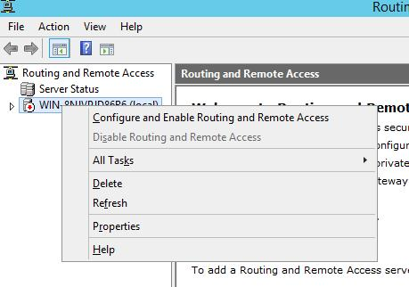
Рис. 6. Выбор настройки службы Routing
Запуститься мастер настройки, нажав в первом окне Next перейти к окну Configuration (рисунок 7).

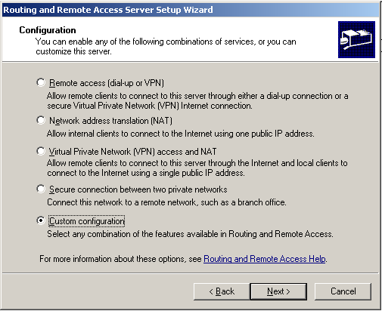
Рис. 7. Окно выбора варианта настройки службы R&RAS.
IV. Выбрать "Custom" и нажать Next. Откроется окно выбора варианта пользовательской настройки (рисунок 8).
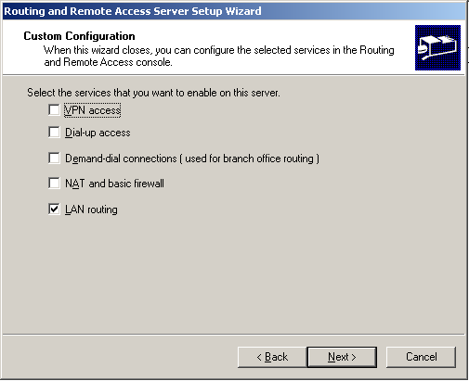
Рис. 8. Окно выбора варианта пользовательской конфигурации.
V. В этом окне нужно поставить отметку только пункт LAN Routing, и нажать Next. Откроется окно завершения работы мастера, нажать кнопку Finish. Будет выдан запрос на подтверждение запуска службы "R&RAS" (рисунок 9).
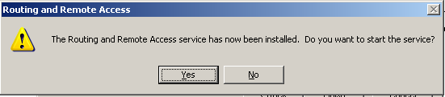
Рис. 9. Окно запроса подтверждения на запуск службы "R&RAS".
VI. Необходимо нажать yes и служба будет запущена (рисунок 10).

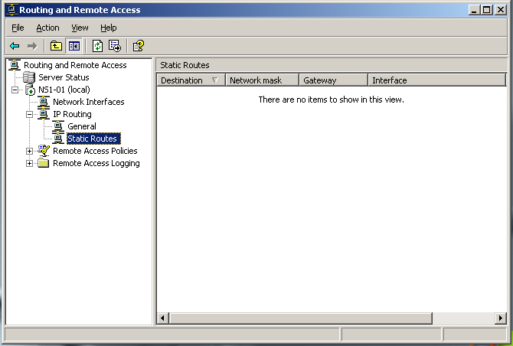
Рис. 10. Окно консоли службы "R&RAS".
Для упрощения процесса ввода статических маршрутов можно переименовать сетевые интерфейсы, например, дадим им имена тех сетей, к которым они подключаются – Net0 и Net2 (рисунок 11).

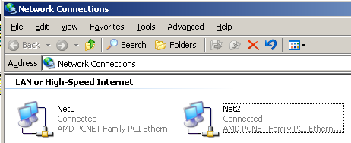
Рис. 11. Окно сетевых подключений.
д) Убедитесь, что в системе включен режим форвардирования IP пакетов между сетевыми интерфейсами машины, об этом говорит строка:

IP Routing Enabled. . . . . . . . : Yes

в выводе команды ipconfig /all.

Замечание. Если маршрутизация все же IP выключена, то включить ее можно путем изменения значения соответствующего ключа реестра системы. Эта процедура может быть выполнена только на Windows XP, где отсутствует служба R&RAS, в случае Windows Server, она вряд ли будет иметь успех.
е) Для включения форвардирования пакетов в реестре необходимо выполнить следующее:
1) С помощью команды regedit проверьте значение ключа реестра:

Раздел:\HKEY_LOCAL_MACHINE\System\CurrentControlSet\Services\Tcpip\Parameters\PersistentRoutes
Запись: IPEnableRouter
Значение: 1 (REG_WORD)

2) Если значение этого ключа 0, то измените его на 1, для чего кликните по этому ключу, откройте контекстное меню, путем нажатия правой клавиши, выберите в нем строку Modify (рисунок 12).

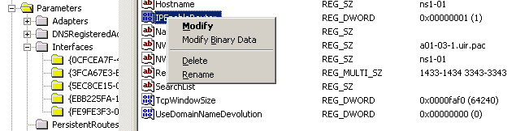Рис. 12. Контекстное меню ключа реестра
Откроется окно редактирования значения ключа реестра (рисунок 13), в котором необходимо заменить значение 0 на 1.

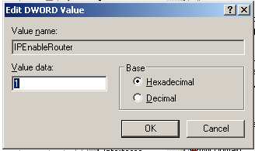

Рис. 13. Окно изменения значения ключа реестра

3) Далее, для того чтобы сделанные в системе изменения вступили в силу следует перезагрузить ОС Windows 2003 Server.
Теперь можно переходить к настройке маршрутов.
2.3.2. Настройка маршрутов в ОС Windows Server 2003:
а) Просмотрите текущую таблицу маршрутизации с помощью команды:
# netstat –rn
б) Назначьте маршруты в соответствии с таблицей 2.
Подсказка. Так как маршруты на подключенные сети, при назначении адресов сетевым интерфейсам в ОС Windows Server 2003, заносятся в таблицу маршрутов автоматически, то необходимо в ручную задать только статический маршрут на сеть Net1 и маршрут по-умолчанию.
В Windows Server 2012 различают 2 вида статических маршрутов:
- локальные маршруты, они имеют ранг (приоритет применения при наличии нескольких маршрутов на одну и туже сеть) равный 1. Эти маршруты включаются в таблицу маршрутов автоматически при назначении IP адресов сетевым интерфейсам, или вводятся в консоли командной строки с помощью команд route или команды netsh routing ip;
- статические маршруты службы R&RAS, они имеют ранг (приоритет) 3. Эти маршруты вводятся в маршрутную таблицу с помощью консоли R&RAS через контекстное меню объекта IP Routing (пункт New Static Route) (рисунки 15, 16).
При назначении любым из способов, маршрутам может быть назначены одинаковые метрики, например 1.
Посмотреть ранги (приоритеты применения) маршрутов полученных различными путями можно в окне свойств "General Preferences" (Общие свойства) в закладке "Preference Levels" (Уровни предпочтения), которое вызывается из контекстного объекта IP Routing / General сервера R&RAS (рисунок 14).
Далее в работе рассматриваются только два способа задания маршрутов:
- из командной строки с помощью команды route;
- с помощью консоли службы R&RAS.
Замечание. Установка маршрутов с помощью командной оболочки сетевой настройки netsh в данной работе не рассматривается.
2.3.2.1 Настройка маршрутов из командной строки.
Из командной строки установка маршрутов выполняется с помощью команды route:
route [-p] add 10.xx.0.0 MASK 255.255.255.0 10.xx.2.3 [METRIC 3] [IF 2]
где параметры, указанные в квадратных скобках являются необязательными.
Ключ –p делает маршрут перманентным, т.е. он не будет удаляться после перезагрузки системы.
Например:
route –p add 10.xx.0.0 mask 255.255.255.0 10.xx.2.3 1
Замечание: Для удаления неверно введенного маршрута используйте команду:
route [-p] delete 10.xx.0.0 mask 255.255.255.0 10.xx.2.10 1

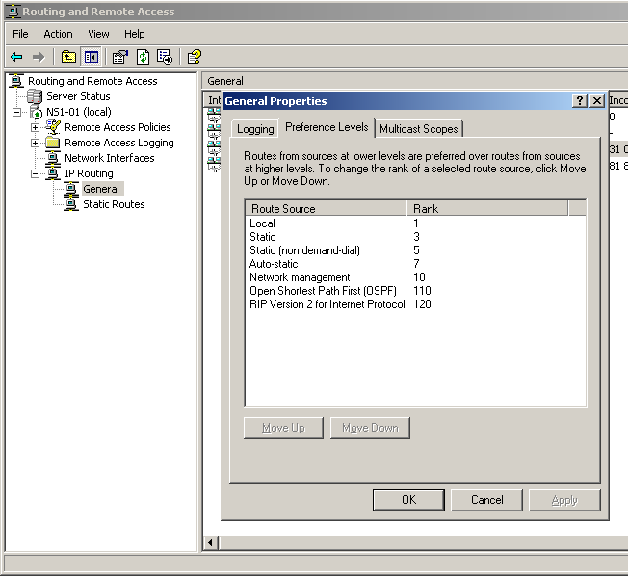
Рис.14. Приоритеты применения маршрутов, поступивших таблицу маршрутизации из различных источников.
Введите необходимые маршруты как временные с помощью команды route без использования ключа -p.
Проверьте их правильность с помощью команды ping, по аналогии как это описано в разделах посвященных настройке маршрутов для Ubuntu и CentOS.
3.2.2.2 Установка маршрутов с помощью консоли R&RAS.
Для этого нужно в контекстном меню статических маршрутов выбрать пункт "New static route" (рисунок 15), в результате чего откроется окно "Static Route" в котором необходимо заполнить все поля данными соответствующими требуемым маршрутам (рисунок 16).

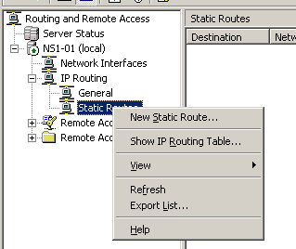
Рис. 15. Контекстное меню вызова функции задания нового статического маршрута.

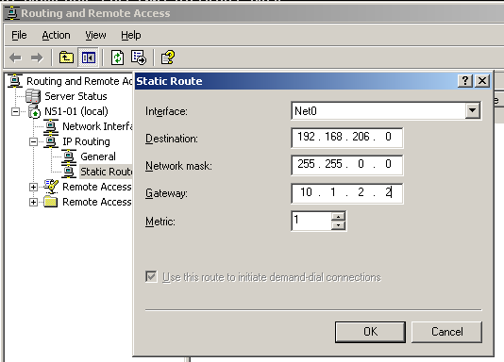
Рис. 16. Окно ввода статического маршрута.
Маршруты, которые нужно занести в таблицу статических маршрутов службы "R&RAS" приведены в таблице 3.
Таблица 3. Статические маршруты службы "R&RAS".
Interface | Destination | Network Mask | Gateway | Metric
Net0 | 10.mm.2.0 | 255.255.255.248 | 10.mm.2.4 | 1
Net0 | 10.mm.0.0 | 255.255.255.0 | 10.mm.2.3 | 1
Net0 | 0.0.0.0 | 0.0.0.0 | 10.mm2.2 | 1
Net2 | 10.mm.1.0 | 255.255.255.0 | 10.mm.1.253 | 1
К сожалению, при вводе статических маршрутов служба R&RAS не поддерживает бесклассовую междоменную маршрутизацию (CIDR), что выражается в невозможности задать маршрут более специфичный чем маска сети, о чем говорит сообщение об ошибке (рисунок 17).
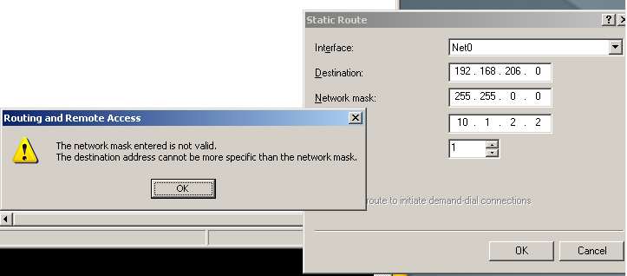
Рис. 17. Сообщение о несоответствии класса сети и ее маски.
Это обстоятельство следует учитывать при вводе статических маршрутов.
После ввода маршрутов таблица будет иметь вид, подобный тому, что показан на рисунке 18.

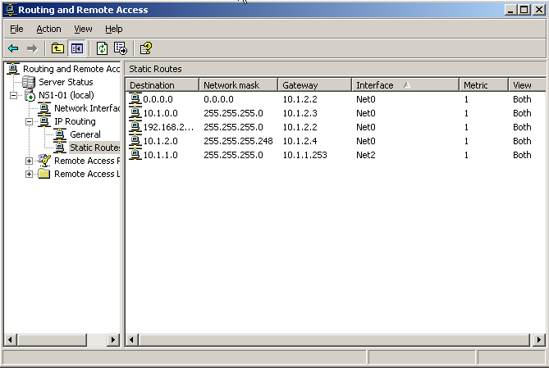
Рис. 18. Подготовленная таблица статических маршрутов.
2.3.2.3. Проверить полученную таблицу маршрутов с помощью команды (Листинг 5):
# netstat –rn

Листинг 5.

IPv4 Route Table
===========================================================================
Interface List
0x1 ........................... MS TCP Loopback interface
0x10003 ...00 0c 29 d8 77 54 ...... AMD PCNET Family PCI Ethernet Adapter
0x10004 ...00 0c 29 d8 77 5e ...... AMD PCNET Family PCI Ethernet Adapter #2
===========================================================================
===========================================================================
Active Routes:
Network Destination Netmask Gateway Interface Metric
0.0.0.0 0.0.0.0 10.mm.2.2 10.mm.2.4 1
10.mm.0.0 255.255.255.0 10.mm.2.3 10.mm.2.4 1
10.mm.1.0 255.255.255.0 10.mm.1.253 10.mm.1.253 30
10.mm.1.253 255.255.255.255 127.0.0.1 127.0.0.1 30
10.mm.2.0 255.255.255.248 10.mm.2.4 10.mm.2.4 30
10.mm.2.4 255.255.255.255 127.0.0.1 127.0.0.1 30
10.255.255.255 255.255.255.255 10.mm.1.253 10.mm.1.253 30
10.255.255.255 255.255.255.255 10.mm.2.4 10.mm.2.4 30
127.0.0.0 255.0.0.0 127.0.0.1 127.0.0.1 1
224.0.0.0 240.0.0.0 10.mm.1.253 10.mm.1.253 30
224.0.0.0 240.0.0.0 10.mm.2.4 10.mm.2.4 30
255.255.255.255 255.255.255.255 10.mm.1.253 10.mm.1.253 1
255.255.255.255 255.255.255.255 10.mm.2.4 10.mm.2.4 1
Default Gateway: 10.mm.2.2
===========================================================================
Persistent Routes:
Network Address Netmask Gateway Address Metric
10.mm.0.0 255.255.255.0 10.mm.2.3 1
0.0.0.0 0.0.0.0 10.mm.2.2 1

Если состав маршрутов соответствует маршрутам, заданным в таблице 1, то переходите к тестированию маршрутов, иначе повторите настройку маршрутной таблицы п. 3.3.2.
2.3.2.4. Занести все созданные маршруты и полученную маршрутную таблицу в отчет.
2.3.3. Протестировать установленные маршруты с помощью команды ping. Например:
# ping 10.mm.1.253
# ping 10.mm.2.4
# ping 10.mm.2.3
# ping 10.mm.2.2
# ping 10.mm.0.253
# ping 10.mm.1.2
# ping 10.mm.0.2
# ping 8.8.8.8

Если тестирование маршрутов с помощью команды ping выполнено успешно, то перейдите к следующему шагу по сохранению созданной конфигурации и сетевых интерфейсов и маршрутов, иначе вернитесь к п.п. 3.3.1, 3.3.2, вновь проверьте правильность настроек адресов интерфейсов и маршрутов и при необходимости откорректируйте их.
3.3.3.1. Результаты тестирования занести в отчет.
3.3.4. Сохранение созданной конфигурации сетевых интерфейсов и маршрутов для ОС Windows Server 2003.
3.3.4.1. Создать командный файл, в который поместить все команды задания маршрутов.
3.3.4.2. Включить созданный файл в меню запуска
3.3.4.3. Перезагрузить систему и убедиться, что все настройки сохраняются после перезагрузки.
3.3.4.4. Созданный командный файл занести в отчет. Сделать выводы по п. 3.3.
Примечание:
В ОС Windows имеется возможность с помощью команды route вводить так называемые перманентные маршруты, которые сохраняются в таблице маршрутов даже после перезагрузки ОС. Удаление их выполняется также с помощью соответствующих команд route. Ниже приведен пример, показывающий установку перманентных маршрутов:
- задание маршрута по умолчанию:
route –p add 0.0.0.0 mask 0.0.0.0 10.mm.2.2
- занесение дополнительных маршрутов:
route –p add 10.mm.2.0 mask 255.255.255.248 10.mm.2.4 1
route –p add 10.mm.0.0 mask 255.255.255.248 10.mm.2.4 1
- маршрут на сеть учебных классов:
route –p add 192.168.0.0 mask 255.255.0.0 10.mm.2.2 1

2.4. ОС Windows XP (ВМ M(C)1, M(C)2).
2.4.1. Включение маршрутизации и настройка маршрутизации.
а) Загрузите ВМ, на которой установлена ОС WindowsXP.
б) Включите маршрутизацию, используя сведения изложенные в п. 2.3.1
в) Введите маршруты, указанные для данной ВМ в таблице 2 с помощью команды route с ключем -p.
г) Проверьте правильность работы введенных маршрутов с помощью команды ping, по аналогии с тем как это описано для ОС Linux.
д) Проверьте, что введенные маршруты сохраняются после перезагрузки ВМ Windows XP.

3. Полное тестирование созданной объединенной сети.
Протестируйте все возможные варианты сетевых маршрутов с точным указанием адреса источника пакета ICMP. Создайте тестирующую таблицу по образцу (см. таблицу 11). Результаты тестирования занесите в таблицу 11.
3.1. Для того чтобы точно указать адрес источника, который будет установлен в исходящем пакете ICMP, в ОС Linux используйте ключ –S, например:
#ping –I адрес_источника адрес_получателя
Например:
#ping –I 10.mm.1.253 192.168.2yy.mm
Замечание. В других ОС уточните ключ, выполняющий аналогичные действия с помощью справочной системы конкретной ОС.
3.2. Если некоторые тесты с помощью ping не выполняются, то убедитесь, что во всех ОС включен режим поддержки маршрутизации, а также проверьте правильность настроек адресов интерфейсов и маршрутов в тех ОС, между которыми не проходит тест, и при необходимости откорректируйте их.
3.3. Выполните проверку наличия сетевой связности между рабочими станциями Windows XP в обоих направлениях, а также убедитесь в доступности для них сети Интернет.
3.4. Результаты тестирования занести в отчет. Сделайте выводы по п.3.

4. Оформление результатов:
а) Оформите результаты выполнения данной работы в виде отчета в соответствии с требованиями приложения 1.
б) Подробно опишите весь процесс проверки и настройки сетевых интерфейсов и маршрутизации для каждой из ВМ
в) Приведите конфигурации:
- виртуальной сети;
- всех сетевых интерфейсов для каждой из виртуальных машин;
- таблицы маршрутизации хозяйской и всех виртуальных машин;
- результаты тестирования маршрутизации.
г) Объясните полученные результаты.
д) Сделайте выводы по каждому заданию.
е) делайте выводы по результатам работы в целом.
ж) Оформите отчет в соответствии с требованиями приложения 1.

- Контрольные вопросы:
1. Что такое маршрут?
2. Что такое маршрутизация пакетов?
3. На каком уровне модели OSI/ISO выполняется маршрутизация?
4. Что такое статическая маршрутизация?
5. Что такое маршрутная таблица?
6. Как формируется маршрутная таблица?
7. Какая сеть называется непосредственно подключенной?
8. С помощью какой команды можно просмотреть таблицу маршрутов?
9. С помощью какой команды можно назначить сетевой адрес и маску подсети для сетевого интерфейса в ОС Unix? Приведите пример этой команды. Объясните синтаксис этой команды.
10. С помощью какой команды можно добавить маршрут в маршрутную таблицу в ОС Unix? Приведите пример этой команды. Объясните синтаксис этой команды.

Приложение 1

Файлы настойки сети, используемые
в стартовых сценариях загрузки ОС Linux CentOS

1. Файлы конфигурации сетевых адаптеров /etc/sysconfig/network-scripts/ifcfg-ethN
Файлы /etc/sysconfig/network-scripts/ifcfg-ethN используются системой для инициализации и настройки сетевых карт. Содержимое файла /etc/sysconfig/network-scripts/ifcfg_eth0, установленного по умолчанию можно посмотреть с помощью команды:
[root@dymatel /]#cat /etc/sysconfig/network-scripts/ifcfg-eth0
В ответ будет выдано:
DEVICE=eth0
ONBOOT=yes
IPADDR=172.16.181.100
NETMASK=255.255.255.0
NETWORK=172.16.181.0
BROADCAST=172.16.181.255
BOOTPROTO=static
DSERCTL=no
Вы можете изменить параметры сети для данного сетевого интерфейса, добавив или изменив в файле /etc/sysconfig/network-scripts/ifcfg-eth0 соответствующие строки. Наиболее часто для конфигурации сетевых устройств используются следующие параметры:
Параметр DEVICE=devicename определяет название физического сетевого устройства, в данном примере – eth0.
Параметр ONBOOT=yes/no определяет, активизируется ли сетевое устройство при загрузке или нет (yes-активизируется, no -нет).
Параметр BOOTPROTO=proto определяет способ установки IP-адреса при загрузке системы. Например:
static – при загрузке системы устанавливается статический IP-адрес (значение по умолчанию);
none – при загрузке не используется никакой протокол;
bootp – при загрузке системы используется протокол bootp;
dhcp – при загрузке используется протокол dhcp.
Параметр IPADDR=Ipaddr определяет IP-адрес, в данном примере 172.16.181.100.
Параметр NETMASK=netmask определяет маску сети, в данном примере 255.255.255.0.
Параметр NETWORK=network определяет адрес сети, в данном примере 172.16.181.0.
Параметр BROADCAST=broadcast определяет широковещательный адрес, в данном примере 172.16.181.255.
Параметр DSERCTL=yes/no определяет, разрешено ли обычным пользователям управлять сетевым интерфейсом (yes-разрешено, no - запрещено).
Предположим, что нам необходимо присвоить сетевому интерфейсу дополнительный IP-адрес – 172.16.181.101. Это можно реализовать следующим образом.
Шаг 1
Создайте копию файла /etc/sysconfig/network-scripts/ifcfg-eth0:
[root@dymatel /]# cp /etc/sysconfig/network-scripts/ifcfg-eth0
/etc/sysconfig/network-scripts/ifcfg-eth0:0
Шаг 2
Измените строку:
IPADDR=172.16.181.100
на:
IPADDR=172.16.181.101
Шаг 3
Перезагрузите сеть:
[root@dymatel /]# /etc/init.d/network restart
При выполнении перезагрузки на экран консоли будет выводиться:
Деактивируется интерфейс eth0: [ОК]
Деактивируется интерфейс-петля: [ОК]
Устанавливаются параметры сети: [ОК]
Активируется интерфейс loopback: [ОК]
Активируется интерфейс eth0: [ОК]

2. Файл конфигурации сети /etc/sysconfig/network
В файле /etc/sysconfig/network содержатся основные параметры настройки сети:
[root@dymatel /]# cat /etc/sysconfig/network
NETWORKING=yes
HOSTNAME=www.dymatel.und
GATEWAY=172.16.181.200
GATEWAYDEV=eth0
DNS1=212.111.78.3
DNS2=212.111.80.3
Вы можете изменять настройки сети, варьируя следующие параметры:
NETWORKING=yes/no – включает/выключает поддержку сетевых функций системы (разрешает форвардирование пакетов между сетевыми интерфейсами);
HOSTNAME=hostname – устанавливает сетевое имя системы, в данном примере www.dymatel.und;
GATEWAY=IP_gw – устанавливает IP-адрес шлюза;
GATEWAYDEV=dev_gw - определяет физическое устройство, через которое осуществляется доступ к шлюзу, в данном примере – eth0.

